0.51-es verzió újdonságai
Alkalmassági nyomtatvány
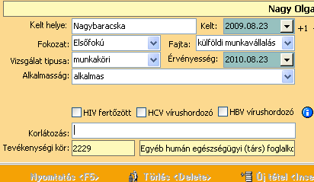
Ha bármelyikbe beteszed a pipát, akkor megjelenik a legördülő mező és máris választhatod ki a megfelelő korlátozó tényezőt. Ha nincs „pipa”, nem aktív a korlátozás legördülő mezője.
Helyet kapott egy súgó is, ha rákattint a kék információs ikonra, az alábbi tábla jelenik meg:
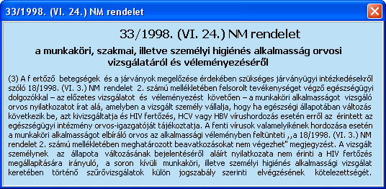

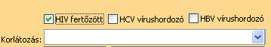
És a legördülő mezőből ki lehet választani a megfelelőt.
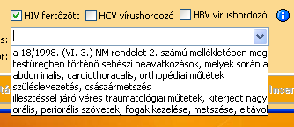
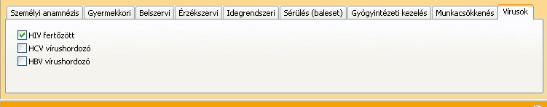
A fenti fertőzöttséget, vírushordozást a Személyi anamnézis Vírusok fülén lehet rögzíteni.
Gépjárművezetői alkalmassági nyomtatvány
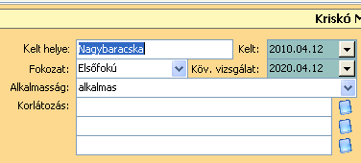
Kapott három mezőt a korlátozásokra (jobbra a kék lapokra kattintás). Tehát maximum háromféle korlátozást lehet beállítani. Mivel a nyomtatvány amúgy is szűkös helyigény tekintetében, a három kiválasztás egy-egy sorként működik, ha hosszabb a sor, a vége nem jelenik meg. A kódszám viszont minden esetben, ami a kártya jogosítványokon szerepel.
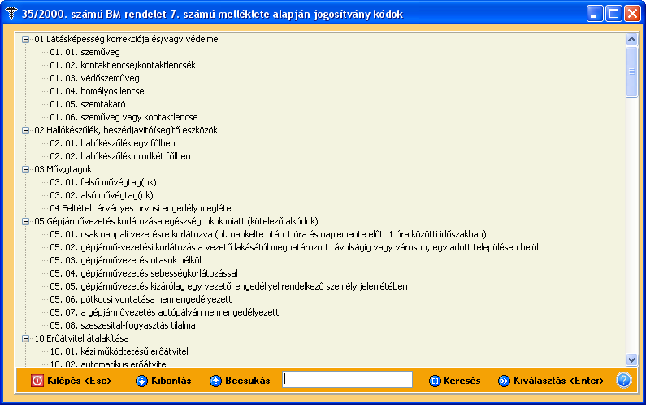
Ez már ismerős, a programban több helyen is működik hasonló adatbázis.
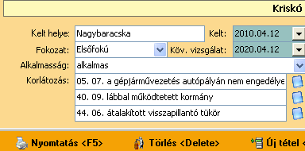
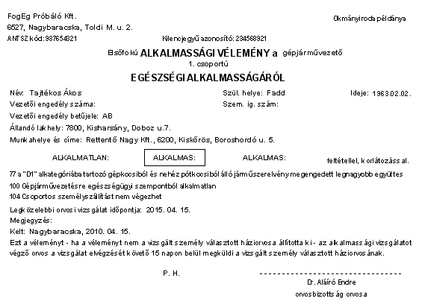
A nyomtatvány képe mutatja, hogy mennyi adatot rögzíthetünk a korlátozás bevezetéséve. Természetesen azt nem kell nézni, hogy helyesek-e a bevitt sorok, csupán a tesztelés kedvéért készült.
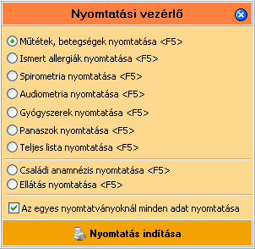
Elkészültek az Egyéb adatok rögzítésének valamennyi nyomtatási képe. A fenti Nyomtatási vezérlőn látható, hogy nyomtatni lehet egyenként, lehet a teljes listát egyben kinyomtatni, illetve az egye nyomtatványoknál a minden adatot, ha pipát teszünk a megfelelő négyzetbe. Ez alapján a dolgozó összes rögzített vizsgálati adatát kinyomtathatjuk.
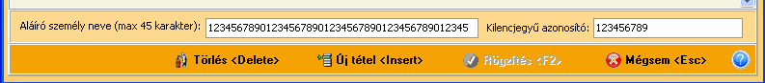
Az aláírások fülön korlátozva lett 45 karakterre a beírás hossza.

